

REGLAMENTO CATEGORIA
STARS OF TOMORROW
2026

Propósito de la Categoría: La intención de esta categoría es permitir a pilotos con edades entre 8 y 12 años y sus padres, la oportunidad de aprender destrezas de manejo y técnicas mecánicas respectivamente. La intención es que sea una categoría de desarrollo temprano de habilidades de manejo.

- Representación: En las competencias los pilotos deben ser acompañados todo el tiempo por una persona mayor de edad en su representación.
- Licencias: Es necesario ser socio de ACEK, mediante un representante legal. En caso de que los pilotos cumplen 11 años durante el campeonato debe tener la licencia deportiva de ACCR. Para los becados del programa del ACCR no es obligatoria la licencia mientras sean parte de la beca.
- Habilidad: Es requisito que, en las prácticas, los pilotos demuestren habilidad para controlar el kart o un manejo seguro para evitar accidentes. De manera contraria, deberá hacer más practicas hasta que esté listo(a) para las carreras. ACEK se reserva el derecho a autorizar o no, que un piloto pueda correr.

- Modalidad de carrera: De acuerdo el Reglamento Particular del evento.

- Gasolina: De acuerdo el Reglamento Particular del evento.

- Llantas: La marca y compuesto homologada por ACEK y mencionados en el Reglamento Particular del evento.

- Tipo de Salida: lanzada.

- Seguridad: Ver Articulo 3.9 Generalidades Técnicas
- Peso: ver el anexo de pesos, en reglamento particular

- Pilotos admitidos: Por ser esta una categoría de iniciación, ningún piloto que haya competido en categorías superiores (Tillotson junior, Lo206, MiniRok, MicroRok) puede devolverse a correr Stars of Tomorrow.

REGLAMENTO TECNICO

SECCION A: MOTOR
  - Motor Tillotson TPP-225R, Box Stock.

    - Los únicos motores autorizados para utilizarse en cualquier competencia ó evento organizado por ACEK, tales como pero no limitados a estos, Costa Rica Kart Championship, Endurance, Costa Rica International Challenge etc., serán los motores nuevos, de paquete, Box Stock vendidos a través del dealer de Tillotson en Costa Rica, Formula Kart:

8811-0117, 2524-0739, 2524-0740
Email: gerencia@fkart.com
Dirección: del Indoor Club 200 mts al este,
Centro Comercial Milla de Oro.

    - El dealer se compromete a llevar un control estricto de los números de motor y de los sellos que corresponden a cada motor, información que estará a disposición de ACEK en el momento que lo soliciten, para poder llevar un control cruzado con la información que maneja ACEK sobre los mismos.
    - El motor debe permanecer como viene original de fábrica.
    - No se permiten piezas de repuesto a menos que se indique en el documento de ficha del motor TPP-225RS.
    - No se permite el mecanizado u otra modificación de las superficies interiores del motor (desbarbado, rectificado, pulido, lijado, granallado de medios, tratamiento térmico).
    - Todas las piezas están sujetas a comparación visual y deben permanecer en su forma original inalterada en comparación con una pieza original.
    - El motor y todos los componentes deben cumplir con el documento de la ficha del motor.
    - Motores que presenten un daño de fábrica, podrán ser reparados en USA por medio del dealer, siempre y cuando estos motores no tengan más de 15 días de haberse vendido.
    - No se puede reparar el short block. En caso de daño en esa parte del motor hay que reemplazar el short block completo.

Sellado:
    - Los motores TPP-225RS deben estar equipados con el sello de identificación del motor original que se correlacione con el número de identificación del motor suministrado en la fábrica de Tillotson. Si se identifica un número de sello alternativo, el motor no es válido para la competición.
    - ACEK es el único agente de sellado autorizado.
    - El agente de sellado (ACEK) debe notificar a Tillotson inmediatamente después de que se realicen cambios en los números de sello del motor.
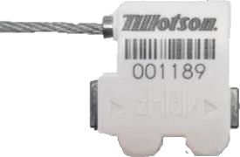
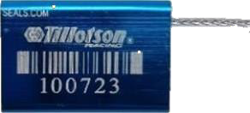
    - Hay dos tipos de sellos del block que están actualmente en uso:
2021 en adelante 2020
    - A partir del número de serie del motor 20110001 solo se permite el sello del motor de producción 2021. Cualquier motor de este número de serie que utilice el sello del motor del modelo anterior no estará permitido en la competencia.
    - Adicionalmente a los sellos de fábrica, ACEK colocará un sello adicional seriado ubicado en un tornillo del cabezote.
    - El sello de ACEK será colocado por el Juez Técnico designado por ACEK para tal efecto.
    - El dealer autorizado por Tillotson se compromete a vender únicamente los motores que tengan el sello de Fábrica y el sello de ACEK.
    - Ninguna reparación dentro el carter está permitida

Material permitido para manipular:

Los siguientes partes o áreas de ajuste y limpieza están permitidos dentro de lo razonable. Queda prohibido cualquier efecto que altere la integridad de los componentes o que a juicio exclusivo del Juez Técnico se extienda más allá de una limpieza razonable.

    - Las holguras de las válvulas se pueden ajustar. No se permiten asientos de válvulas de ángulos y/o ángulos adicionales no comparables al stock de fábrica de 30-45-60 grados. Multi- angular no se permite.

    - Las bujías se pueden limpiar para eliminar el carbono.

    - Reparación de rosca dañada: Está permitido utilizar Heli-coil o un inserto de reparación de rosca similar siempre que la parte, después de la reparación, esté dentro de la dimensión, el peso o las medidas establecidas en el documento de ficha del motor.

Componentes del motor:

    - El interruptor de encendido del motor y los cables deben permanecer en la ubicación original. No está permitido alterar el cableado.

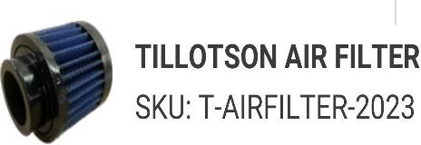
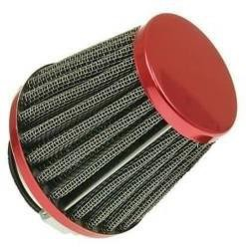
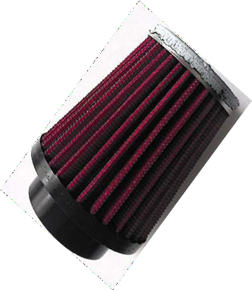
    - Es obligatorio utilizar el filtro de aire original, P/N: T-AIRFILTER-01. Cualesquiera de estas dos versiones están autorizados. No se permite ninguna modificación del elemento del filtro.

    - Se puede colocar un calcetín de lluvia transpirable o un protector plástico para la competencia en lluvia. No está permitido que el calcetín /protector cree ningún efecto de aire de ariete.
    - Cubierta de la válvula de ventilación de aceite: Es obligatorio conectar la tubería de ventilación de aceite a un recipiente de captura. El material de esta tubería es libre. El recipiente debe ventilarse a la atmósfera.
    - La señal de pulso del motor debe tomarse del MANIFOLD de entrada a la conexión de la bomba de combustible. La longitud de la manguera de pulso es libre.
    - Solo se permite la bomba de combustible original. P/N: FP-10A
    - Es obligatorio utilizar el protector de embrague suministrado (T-CLU-GRD-01). Se debe utilizar un mínimo de dos tornillos para montar el protector de cadena.
    - Es recomendado utilizar un máximo de un filtro de combustible en línea para garantizar que la suciedad y la contaminación dentro del montaje del sistema de combustible no afecten el rendimiento del motor. Recomendamos el FS-1P suministrado.
    - La carcasa del ventilador / conjunto del arrancador debe ser original y estar instalado correctamente. No se permite la colocación de cinta adhesiva, recubrimiento o restricción de aire de ninguna parte de este conjunto.
    - El interruptor de apagado OEM deberá ser el original de fábrica.

  - Sistema de escape:
    - El sistema de escape es obligatorio según lo suministrado por Tillotson con el motor.
    - El sistema de escape consta de las siguientes partes:

      - Manifold RLV: P/N EXF5200:
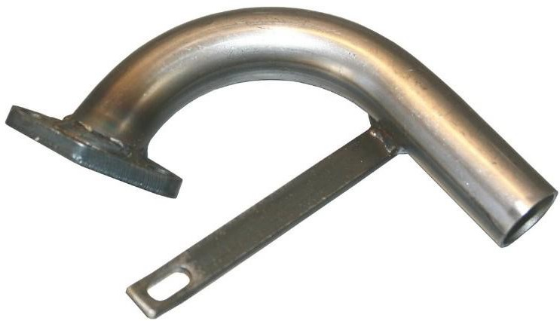
      - Silenciador RLV: P/N EXF5202:
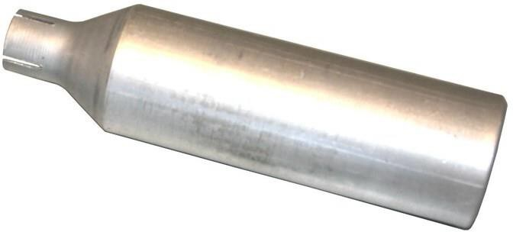
      - Conjunto de escape completo:

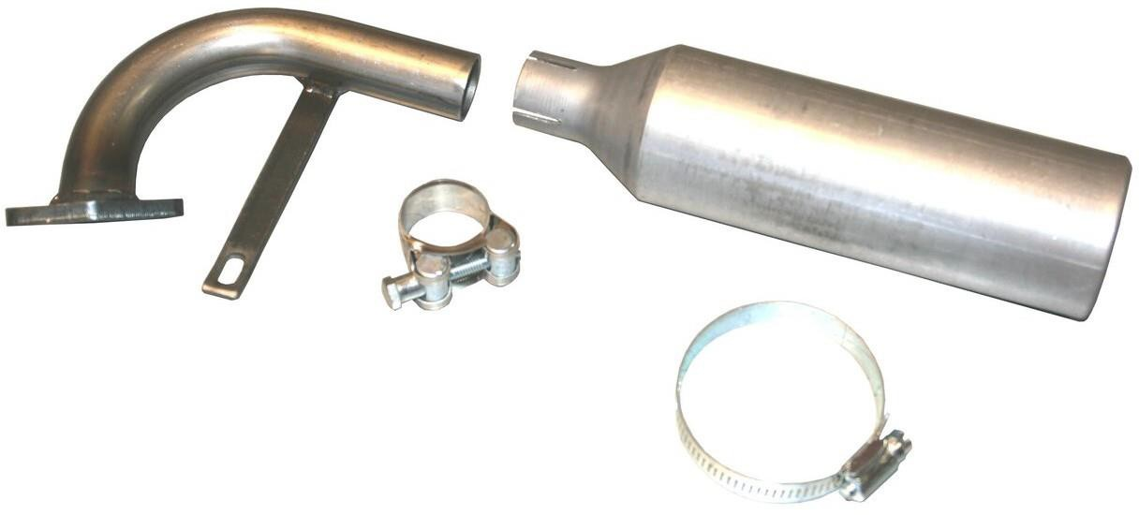

    - Todas las piezas deben permanecer como se suministraron originalmente. No se permite la afinación, modificación o manipulación del material de ninguna forma.

    - El empaque de escape debe ser original, se puede utilizar una sola pieza. Se permite el uso de silicona.

    - NO está permitido el uso de un sensor de O2, EGT o CO2.

    - El Manifold debe estar completamente envuelto con un material o funda aislante que no sea de asbesto. (Aplica sanción A o B).

    - Está permitido instalar un cable de seguridad adicional entre el Manifold de escape y el silenciador para asegurar en caso de rotura del resorte.

Embrague ó Clutch:

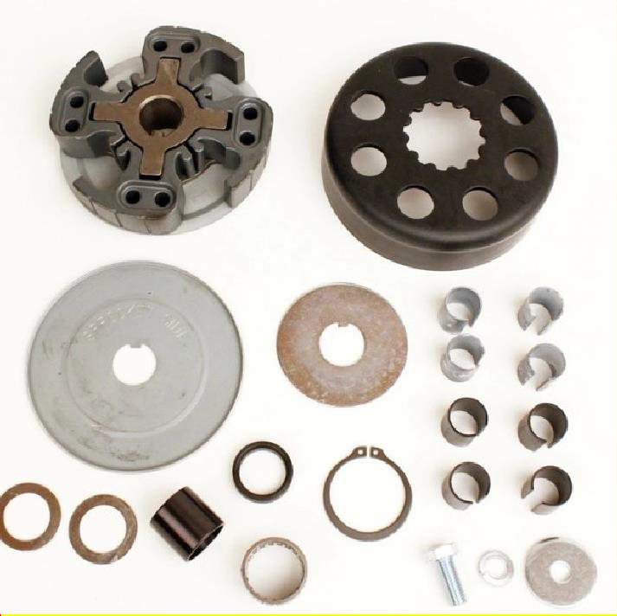
    - El único Clutch permitido es el que se suple con el motor marca Hillard Inferno Flame.
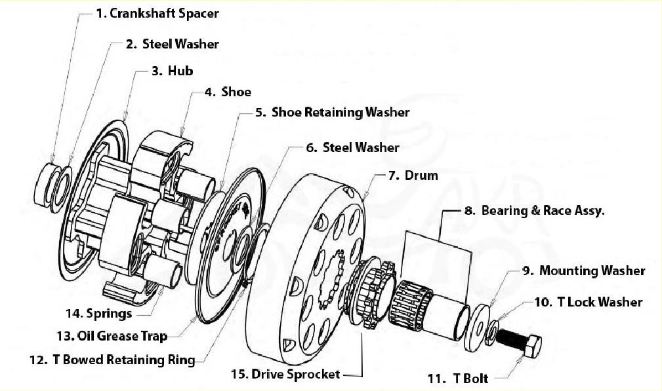

    - El Clutch debe ser original tal como lo suministra el fabricante y no se permite la puesta a punto, modificación o manipulación del material en ninguna forma.
    - Se recomienda montar el Clutch en el interior para evitar una tensión adicional en el cigüeñal. Los únicos resortes permitidos son los que suple el fabricante con el clutch (blanco y negro). Se permite la mezcla con ambos resortes, manteniendo siempre 4 resortes dentro del clutch. No se permiten ni más ni menos de 4 resortes. Es permitido las diferentes combinaciones en la posición de las zapatas y también en los resortes del clutch.

  - Bujía:
    - Las bujías autorizada es la BPR6ES:
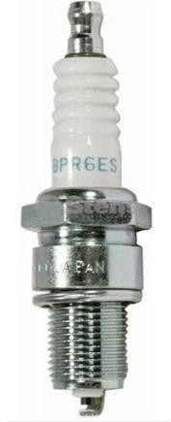

    - La arandela de la bujía debe estar en su lugar y permanecer en la forma original en la bujía stock utilizada. El termopar de temperatura está permitido siempre y cuando no se modifique la arandela de la bujía.
    - En caso de que se autorice el uso de una bujía alternativa se indicará en el Reglamento Particular de cada competencia.

  - BOBINA DE ENCENDIDO:

8.1. Debe ser de la marca PVL, con la leyenda made in Germany y cualquiera de las siguientes dos numeraciones 710 100 ó 710 105, el P/N (part number) es libre.
8.2 El corte de la bobina puede ser de 6500 o 7500 revoluciones por minute, según el modelo que se elija. Será revisado con un tacómetro suministrado por los jueces técnicos en caso de duda.

8.3 La numeración de la bobina debe ser legible en todo momento.

  - CABEZOTE

Altura del cabezote puede ser también 72,98 mm y la altura de la cámara de compresión puede ser también 5,5 mm, lo cual contempla el cabezote actual que usan todos los motores tillotson que están en uso. Se permite también a quien así lo desea, utilizar el cabezote anterior que es el que se describe en la ficha técnica publicada.

  - Durante las inspecciones técnicas, se puede utilizar una nueva pieza de stock como referencia para comparar la legalidad de cualquier pieza de un competidor.

SECCION B: CARBURADOR
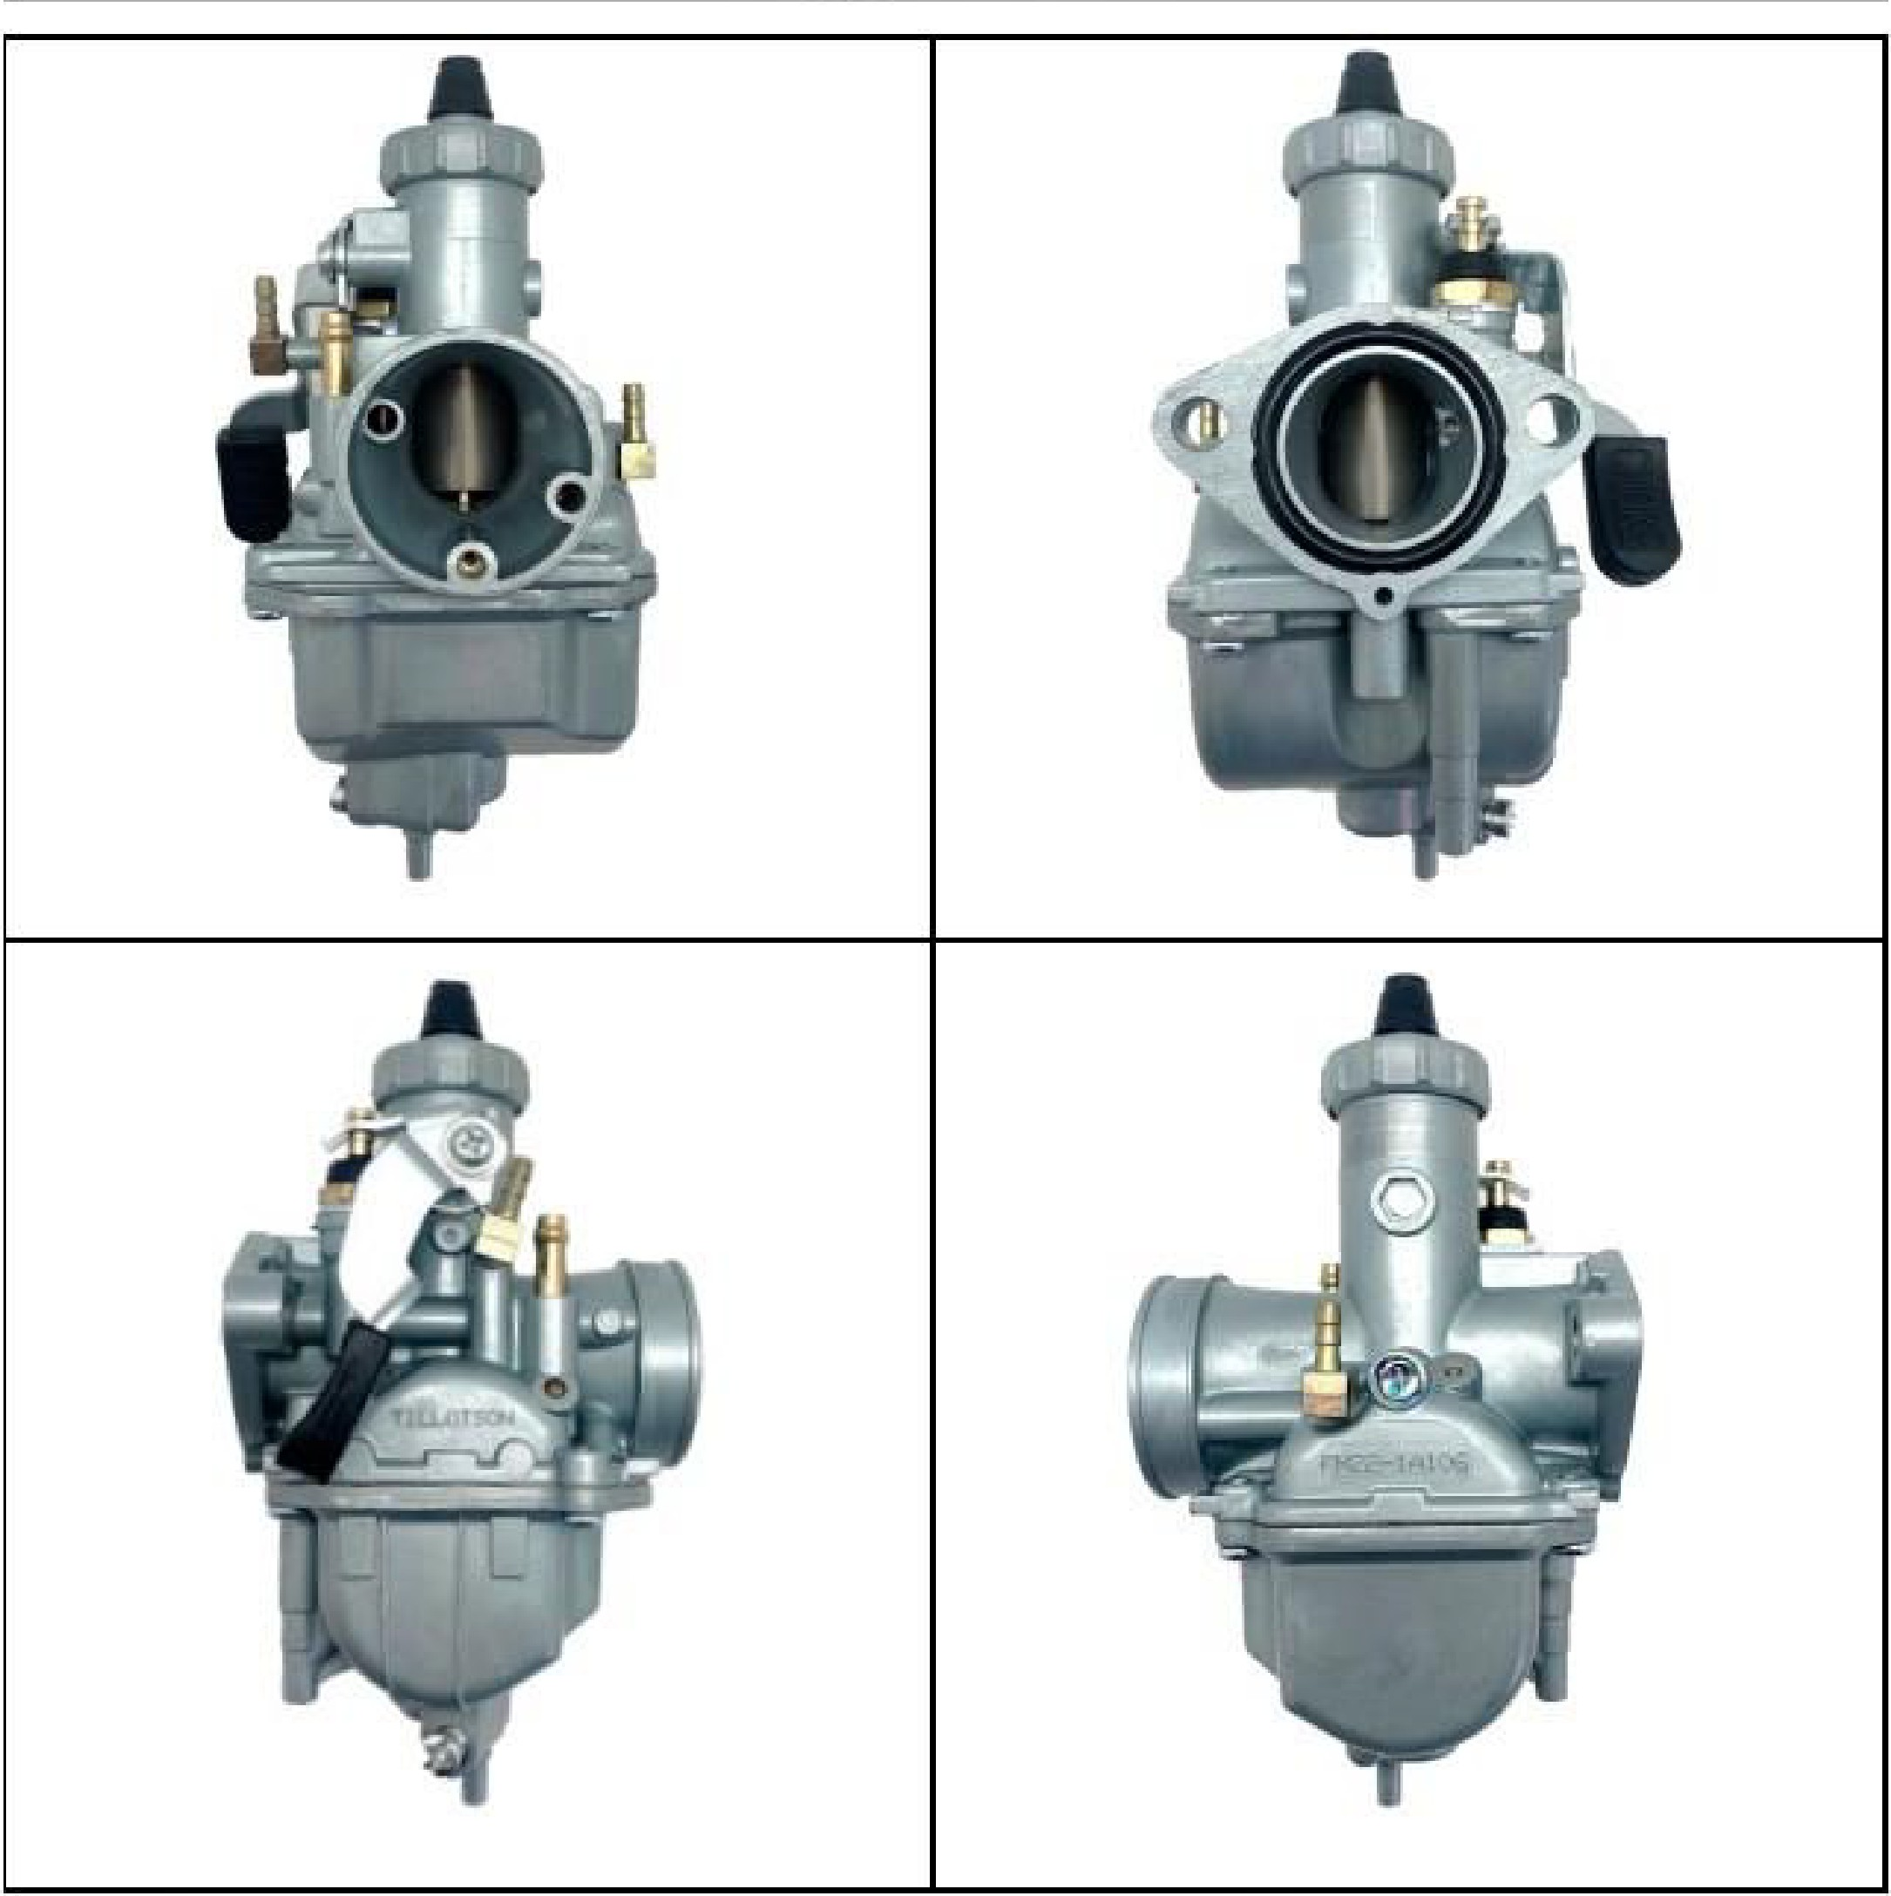
  - Carburador Tillotson FM22-1:

 | IManufacturer | T | IILLOTSON LTD1•
 | IMake | TILLOTSON
Model |  | FM22 |  | 1A

  - El carburador debe permanecer como se suministró originalmente desde Tillotson.
  - No se permiten piezas de repuesto no originales o “After Market” de ningún tipo.
  - No se permite el mecanizado u otra modificación del acabado superficial.
  - Solo se permite el uso de la boquillas, aguja y piezas internas del carburador suministrados por Tillotson.
  - Todas las piezas están sujetas a comparación visual y deben permanecer en forma inalterada en comparación con una pieza original.
  - El carburador y todos los componentes deben cumplir con la ficha del carburador.
  - El largo del emulsificador donde se instala la boquilla de alta a partir de ahora se medirá sin la boquilla (Solo el emulsificador) y se establece una medida de 35.01mm +/- 0.08mm para el mismo.

SECCION C: ACEITE

- Aceite
  - Es extremadamente recomendado utilizar el aceite fabricado por Tillotson especialmente para el motor T225RS.
  - En caso de no utilizar el aceite recomendado por el fabricante se recomienda utilizar aceite fabricado especialmente para motores de karts de 4 tiempos tales como el Red Line.
  - El volumen mínimo de aceite a llenar es de 500ml. En la inspección técnica, una cantidad mínima de 420 ml de aceite debe estar presente en cada motor si se drena. (aplica sanción D, E). Solo se medirá el aceite capturado en el envase de medida como muestra. Cualquier aceite que se derrame en el proceso no puede ser contemplado de ninguna forma.
  - No se permite el uso de ningún tipo de aditivos de cualquier tipo, ni sustancias extrañas junto con el aceite.

SECCION D: REGLAS GENERALES

- Edades
  - 8 - 12 años.
- Relación
  - La relación única autorizada para cada categoría será establecida en el Reglamento Particular de cada prueba. (Piñón delantero y piñón trasero)
- Llantas
  - Las llantas homologadas por ACEK. Ver reglamento particular.
- Numeración de la Categoría
  - Del 100 al 199
  - Fondo amarillo, números negros.

Lo que no está específicamente permitido en este reglamento, está PROHIBIDO.

TODO PILOTO O KART QUE INCUMPLA LO QUE PROHIBE ESTE REGLAMENTO ESPECIFICO DE LAS CATEGORIA O LAS FICHAS TECNICAS DE LAS CATEGORIA, O SUS PARTES NO ESTEN DENTRO DE LAS MEDIDAS Y PARAMETROS ESTABLECIDOS EN LOS MISMOS, SERÁ SUJETO A DESCALIFICACION DE LA SESION O LA FECHA, SEGÚN CORRESPONDA. A MENOS QUE LA FALTA INDIQUE UNA SANCION DIFERENTE.

